MARS-408 · 计算机408考研个性化学习多智能体系统
MARS-408 开发说明书
中国软件杯 A3 赛题 · 基于大模型的个性化资源生成与学习多智能体系统开发
━━━━━━━━━━━━━━━━━━
文档版本：v2.0 日期：2026-07-20
提交方：MARS-408 参赛团队 赛题组别：A 组

目 录
右键更新域可生成目录

第十五届中国软件杯 A3 赛题
基于大模型的个性化资源生成与学习多智能体系统开发
团队：张敏杰(负责人)、陈健伟、彭凯扬、张文杰、张勋
闽江大学网络空间安全学院
版本：v2.0 | 2026-07-20
──────────────────────────────

目录
1. 需求分析
2. 项目概述
3. 开源声明
4. 系统架构
5. 智能体设计
6. 核心模块说明
7. 开发环境搭建
8. API 接口说明
9. 关键算法说明
10. 测试说明
──────────────────────────────

一、需求分析

1.1 新时代大学生学习需求分析
计算机 408 考研（数据结构、计算机网络、计算机组成原理、操作系统四门专业课）每年有数十万考生参与，但当前备考生态存在以下核心痛点：
个性化缺失：传统网课和教材按统一进度授课，无法根据每个学生的知识基础、薄弱点、学习风格进行差异化教学。跨专业考生、在职考生、二战考生等不同群体的学习起点差异巨大，同一套资源无法满足所有需求。
知识碎片化：市面上的备考资料（视频、题库、教材、笔记）分散在不同平台，缺乏结构化的知识关联。学生往往需要自己搜索组织，导致学习效率低下。
反馈滞后：传统练习模式下，学生做完题后只能对照答案，缺少对错题原因的深度分析和对薄弱知识点的精准定位。学习路径无法根据实际掌握情况动态调整。
资源同质化：大多数备考平台提供的是预置的标准化资源，无法根据学生的学习进度和薄弱点生成个性化的讲解、练习、思维导图等资源。
缺少系统性学习闭环：画像构建 → 资源生成 → 路径规划 → 练习评估 → 效果反馈这一完整闭环，在现有产品中很少有系统性地实现。

1.2 赛题功能对照
本项目对标第十五届中国软件杯 A3 赛题"基于大模型的个性化资源生成与学习多智能体系统开发"，完整覆盖赛题全部要求：
赛题要求 | 本项目实现 | 对应模块
核心① 对话式画像构建（≥6维度） | 8 维动态画像，随学随新 | agents/diagnostician.py, api/profile.py
核心② 多智能体资源生成（≥5种） | 7 种资源类型并行生成 | agents/generator_cluster.py + 7 个子 Agent
核心③ 个性化学习路径与推送 | 613 节点知识图谱 + 8 维画像驱动 | agents/path_planner.py, api/learning_path.py
加分④ 智能辅导 | 文字+SVG+短视频脚本多模态答疑 | agents/tutor.py, agents/tutor_enhanced.py
加分⑤ 学习效果评估闭环 | 多维评估 → 回写画像 → 动态调整路径 | api/assessment.py, agents/feedback_agent.py
非功能① UI 规范 | 毛玻璃深色设计系统 + SSE 流式输出 | 设计系统 DESIGN.md
非功能② 防幻觉 | RAG + Critic 审阅 + 证据校验 + 质量闸门 | 全链路 4 层防护
非功能③ 性能 | SSE 流式 + 实时进度追踪 | api/chat.py, api/langgraph.py
非功能④ 合规标注 | 开源协议 + 讯飞工具声明 | 02_配套文档/OPENSOURCE_LICENSES.md

──────────────────────────────

二、项目概述
MARS-408 是一套基于 LangGraph 多智能体协同架构、借鉴 FrugalRAG 思路的检索增强管线、以及借鉴 GOMARL 架构的加权共识门的多智能体个性化学习系统。系统以"多智能体协同 + 个性化资源生成 + 动态学习路径规划"为核心技术体系，深度集成科大讯飞开放平台 10 项 AI 能力与星火 X2 大模型，为考研学生提供从画像构建、资源生成、路径规划到效果评估的全链路个性化学习服务。

2.1 核心创新点
创新点 | 技术方案 | 对比优势
深度讯飞 10 项能力 + 星火 X2 集成 | 星火 X2 LLM + TTI/图片理解/聚合搜索/智能PPT/数字人视频/文本纠错/公文校对/文本合规/角色模拟/智能简历 | 竞品最多接入 1-2 项讯飞能力，本项目实现 10 项能力 + X2 全链路教学闭环
AI Skills 用户自定义教学技能 | 用户可自定义 System Prompt、LLM 通道、温度等参数创建教学技能，支持技能市场分享 | 竞品均为封闭系统，用户无法自定义 AI 教学工具
408 领域知识图谱 + 教学 DAG | 613 节点知识图谱 + 609 条先修关系边 + 610 行知识点依赖规则引擎 | 竞品缺乏 408 四科结构化知识图谱
借鉴 FrugalRAG 思路的检索增强管线 | E5 稠密检索 + BM25 稀疏检索 + 余弦阈值过滤 + 个性化重排 + Cross-encoder 精排 | 多路召回 + 阈值降噪 + 画像驱动重排
借鉴 GOMARL 架构的加权共识门 | 多 Agent 交叉一致性校验 + 证据冲突消解 + NeuralMixer 融合 + EWMA 动态权重 | 5 层质量保障（含质量闸门 hard block）
8 维动态学生画像 | 对话式构建 + 随学随新 | 覆盖知识基础、认知风格、薄弱点、学习进度等 8 个维度
成就激励系统 | 25 项成就（5 类别），含里程碑/练习/知识/连续/收藏 | 游戏化激励持续学习动机

2.2 技术栈
层次 | 技术选型 | 版本
前端框架 | Vue 3 + TypeScript + Vite | 3.5 / 8
状态管理 | Pinia | 3.x
后端框架 | FastAPI + Uvicorn | 0.136+ / 0.49+
多智能体编排 | LangGraph（StateGraph） | 1.2+
检索增强 | FrugalRAG 思路检索管线（E5 + BM25 + 阈值融合 + 个性化重排） | 自研
共识机制 | GOMARL 架构加权共识门（加权投票 + 一致性校验 + NeuralMixer） | 自研
大语言模型 | 讯飞星火 X2（第一优先级）+ DeepSeek（降级）+ Qwen2.5（备用） | 商业 API
向量数据库 | Milvus / InMemoryVectorStore（回退） | 2.3
关系数据库 | PostgreSQL / SQLite（降级） | 16 / 3.x
缓存 | Redis（可选） | 7.x
Embedding | E5-base-v2（768维） | Apache-2.0

──────────────────────────────

三、开源声明
根据赛题要求：若开发过程中使用开源项目、前沿 AI 工具/框架，需在提交文档的显著位置标注名称、来源及相关协议要求。

3.1 核心依赖
项目 | 版本 | 用途 | 许可证 | 来源
FastAPI | ≥0.136 | Web 框架 | MIT | https://github.com/fastapi/fastapi
LangGraph | ≥1.2 | 多智能体编排 | MIT | https://github.com/langchain-ai/langgraph
Vue 3 | ≥3.5 | 前端框架 | MIT | https://github.com/vuejs/core
讯飞星火 X2 | — | 第一优先级 LLM（赛题合规） | 商业 API | https://www.xfyun.cn
E5-base-v2 | — | 文本嵌入模型 | MIT | https://huggingface.co/intfloat/e5-base-v2
DeepSeek | — | 降级 LLM | 商业 API | https://platform.deepseek.com
Qwen2.5 | — | 备用 LLM | 商业 API | https://tongyi.aliyun.com
Milvus | 2.3 | 向量数据库 | Apache-2.0 | https://github.com/milvus-io/pymilvus
Pydantic | ≥2.0 | 数据验证 | MIT | https://github.com/pydantic/pydantic
sentence-transformers | ≥3.0 | 嵌入模型 | Apache-2.0 | https://github.com/UKPLab/sentence-transformers
BAAI/bge-reranker-base | — | Cross-encoder 精排 | MIT | https://huggingface.co/BAAI/bge-reranker-base

完整开源协议清单（30+ 项）详见 02_配套文档/OPENSOURCE_LICENSES.md。

3.2 科大讯飞工具使用声明
本项目深度集成科大讯飞开放平台 10 项 AI 能力（TTI 图片生成 / 图片理解 / 聚合搜索 / 智能 PPT / 数字人视频 / 文本纠错 / 公文校对 / 文本合规 / 角色模拟 / 智能简历）+ 星火 X2 大模型，通过正规渠道接入，遵守讯飞开放平台服务协议。TTS 语音合成采用本地开源 MeloTTS 方案。

3.3 AI Coding 工具使用说明
本项目开发过程中使用了以下 AI 辅助编程工具：
工具 | 用途
AtomCode (DeepSeek) | 代码生成、审查、重构
Claude Code (Anthropic) | 代码生成、文档撰写、代码审查

所有 AI 生成的代码均经过人工审查和测试验证。
──────────────────────────────

四、系统架构

4.1 整体架构
┌─────────────────────────────────────────────────────────────────────┐
│ 客户端层 (Vue 3 SPA) │
│ ┌─────────┐ ┌──────────┐ ┌──────────┐ ┌──────────┐ ┌──────────┐ │
│ │Dashboard│ │ ChatView │ │ Practice │ │Knowledge │ │ Skills │ │
│ │ 仪表盘 │ │ 智能对话 │ │ 智能出题 │ │ 知识图谱 │ │ AI技能 │ │
│ └─────────┘ └──────────┘ └──────────┘ └──────────┘ └──────────┘ │
└────────────────────────┬────────────────────────────────────────────┘
│ HTTP / SSE
┌────────────────────────▼────────────────────────────────────────────┐
│ API 网关层 (FastAPI 35 模块) │
│ chat · profile · quiz · rag · agents · knowledge · langgraph │
│ engine · teacher · multimodal · tutor · auth · skills · xfyun │
│ learning_path · sandbox · assessment · subjects · cfg · sessions │
│ tts · diagnostic · review · audit · kg · english · kb · achievement│
└────────────────────────┬────────────────────────────────────────────┘
│
┌────────────────────────▼────────────────────────────────────────────┐
│ 多智能体协同层 (LangGraph 10 节点) │
│ │
│ Coordinator → Diagnostician → Planner → Retriever │
│ → Generator Cluster → Assessor → Critic → Evidence Check │
│ → Quality Gate → [PASS] → PathPlanner → END │
│ → [FIX] → Generator Cluster (重试, max 2) │
│ → [REJECT] → END │
│ │
│ Generator Cluster 含 7 个并行子 Agent: │
│ Teacher / QuizMaster / MindMap / Extension / CodePractice │
│ / PPTOutline / VideoScript │
└────────────────────────┬────────────────────────────────────────────┘
│
┌────────────────────────▼────────────────────────────────────────────┐
│ 引擎层 (双引擎核心) │
│ FrugalRAG 检索管线 + GOMARL 加权共识门 + 教学规则引擎 │
│ NeuralMixer + 证据冲突消解 + Agent 辩论协议 │
└────────────────────────┬────────────────────────────────────────────┘
│
┌────────────────────────▼────────────────────────────────────────────┐
│ 数据存储层 │
│ ┌──────────┐ ┌──────────┐ ┌──────────┐ ┌──────────────────┐ │
│ │PostgreSQL│ │ Redis │ │ Milvus │ │ 408 知识图谱 │ │
│ │ / SQLite │ │ 缓存 │ │ 向量数据库 │ │ (613节点/609边) │ │
│ └──────────┘ └──────────┘ └──────────┘ └──────────────────┘ │
│ ┌─────────────────────────────────────────────────────────────────┐ │
│ │ 三通道 LLM：讯飞星火 X2（第一优先级）→ DeepSeek → Qwen2.5 │ │
│ └─────────────────────────────────────────────────────────────────┘ │
└─────────────────────────────────────────────────────────────────────┘
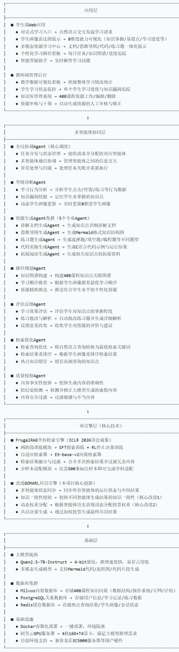
图1 系统架构（实际运行）

4.2 架构特性
• 模块化单体（Modular Monolith）：6 个有界上下文，按业务领域划分
• 优雅降级：Milvus/PG/Redis 不可用时自动回退，核心功能不受影响
• 依赖注入：FastAPI Depends 机制，测试可 mock
• API 版本化：双挂载 /api/v1 + /api
• 统一错误处理：DomainError 体系 + 全局异常处理器
──────────────────────────────

五、智能体设计

5.1 设计理念
MARS-408 采用 LangGraph StateGraph 编排多智能体，核心设计原则：
1. 单一职责：每个 Agent 只负责一个明确的任务，降低耦合
2. 串行编排 + 并行执行：核心流程串行推进（保证质量），资源生成集群并行执行（提升效率）
3. 质量门控：多级校验（Critic → Evidence Check → Quality Gate），不合格强制重生成
4. 失败安全：所有 Agent 设计 fail-open 策略，单点故障不阻塞整体流程

5.2 10 节点 Agent 流水线
序号 | Agent | 文件 | 职责
1 | Coordinator | agents/coordinator.py | 全局协调，解析用户意图，分配任务
2 | Diagnostician | agents/diagnostician.py | 学情诊断，分析学生画像，识别薄弱点
3 | Planner | agents/planner.py | 任务规划，拆解学习目标为子任务
4 | Retriever | agents/retriever.py | FrugalRAG 知识检索，获取相关教学资料
5 | Generator Cluster | agents/generator_cluster.py | 7 个子 Agent 并行生成教学资源
6 | Assessor | agents/assessor.py | 评估反馈，对生成结果进行质量评分
7 | Critic | agents/critic.py | 质量审阅，事实核查 + 敏感词过滤
8 | Evidence Check | agents/evidence_check.py | 证据校验，知识一致性 + 矛盾检测
9 | Quality Gate | agents/quality_gate.py | 产物验收闸门，硬性阻断不合格产物
10 | PathPlanner | agents/path_planner.py | 路径规划，基于画像 + 知识图谱生成学习路径

5.3 Generator Cluster 7 子 Agent
子 Agent | 输出资源 | 说明
Teacher | 讲解文档（Markdown） | 基于检索结果生成个性化讲解
QuizMaster | 练习题库（选择题/填空题） | 难度自适应
MindMap | 思维导图（Mermaid/JSON） | 4 步流水线：大纲→结构→渲染→校验
Extension | 拓展阅读（Markdown） | 关联知识推荐
CodePractice | 代码实操（代码+解释） | 408 数据结构算法实操
PPTOutline | PPT 大纲（Markdown） | 结构化输出，支持真实 .pptx 生成
VideoScript | 视频脚本（Markdown 分镜） | 多模态场景描述，支持数字人视频生成

所有 7 个子 Agent 通过 asyncio.gather 并行执行，完成后进入 Assessor 节点。

5.4 Quality Gate 质量闸门
Quality Gate 是位于 Evidence Check 和 PathPlanner 之间的硬性阻断节点：
• 硬性指标（任一失败 → REJECT）：一致性分数 ≥60、无高危冲突、知识接地未标记、Critic 审阅通过、teacher_doc 和 quiz 非空
• 软性指标（通过硬性后触发 FIX）：一致性分数 40-60、存在已解决的冲突、接地分数低于阈值
• 三向路由：PASS → PathPlanner / FIX → Generator Cluster（重试，最多 2 次）/ REJECT → END
• Fail-open：任何异常 → PASS，不阻塞流水线

5.5 为什么选择 LangGraph
• StateGraph 模型：天然适合多智能体串行 + 条件路由场景
• 条件边：支持 Critic/Quality Gate 的 FIX/REJECT 回退逻辑
• 流式支持：astream_events 原生支持 SSE 逐节点推送
• Python 生态：与 FastAPI 无缝集成，无需额外语言栈
──────────────────────────────

六、核心模块说明

6.1 后端核心模块 (py-server/)
文件 | 作用 | 行数
main.py | FastAPI 入口，35 路由挂载 | ~500
config.py | 统一配置管理（三通道LLM+向量库+PG+Redis） | ~250
agents/graph.py | LangGraph 10 节点 StateGraph + 条件边 | ~180
agents/state.py | AgentState TypedDict（20+ 字段） | ~50
agents/coordinator.py | 全局协调 Agent | ~30
agents/diagnostician.py | 学情诊断 Agent | ~30
agents/planner.py | 教学规划 Agent | ~40
agents/retriever.py | FrugalRAG 检索 Agent | ~50
agents/generator_cluster.py | 7 子 Agent 并行生成集群 | ~190
agents/assessor.py | 评估反馈 Agent | ~40
agents/critic.py | 审阅 + GOMARL 共识 Agent | ~60
agents/evidence_check.py | 证据校验 Agent | ~50
agents/quality_gate.py | 硬性产物验收闸门 | ~165
agents/path_planner.py | 路径规划 Agent | ~40
engines/frugal_rag.py | FrugalRAG 检索引擎（E5+BM25+阈值+重排） | ~430
engines/frugalragsft.py | FrugalRAG ReAct 检索 + KG 约束 | ~280
engines/frugalragstop.py | 启发式停止决策（覆盖率阈值） | ~250
engines/gomarl.py | GOMARL 共识引擎（加权投票+一致性） | ~340
engines/gomarl_mixer.py | NeuralMixer 动态权重 | ~180
engines/gomarl_conflict.py | 证据冲突消解引擎 | ~90
engines/teaching_rules.py | 408 教学业务规则引擎（610 行） | ~610
engines/agent_debate.py | Agent 辩论协议 | ~120
db/llm_provider.py | 三通道 LLM Provider（讯飞X2/DeepSeek/Qwen） | ~120
db/milvus_client.py | VectorDB 抽象层（Milvus/InMemory 回退） | ~225
db/embedder.py | E5-base-v2 嵌入服务 | ~80
db/pg_client.py | PostgreSQL 客户端 | ~80
db/redis_client.py | Redis 客户端 | ~100
api/ | 35 个路由模块 | —
api/achievement.py | 成就系统 API（10 项成就） | ~80
api/xfyun.py | 讯飞 10 项能力路由 | ~200

6.2 前端核心模块 (src/)
文件 | 作用
views/DashboardView.vue | 学习仪表盘（10-Agent 状态网格 + 热力图 + 预警面板）
views/ChatView.vue | 主聊天（SSE 流式 + Markdown 渲染 + 讯飞星火徽标）
views/ResourceView.vue | 多智能体资源生成 + 讯飞AI工坊
views/ProfileView.vue | 对话式 8 维画像构建
views/LearningPathView.vue | 学习路径 DAG + 资源联动
views/PracticeView.vue | 在线练习 + 答题闭环
views/AssessmentView.vue | 效果评估仪表盘（雷达图 + 热力图）
views/KnowledgeGraphView.vue | 613 节点知识图谱可视化
views/KnowledgeView.vue | 知识库管理
views/KnowledgeBaseView.vue | 知识库浏览
views/EnglishView.vue | 英语学习模块
views/ReviewView.vue | 复习模块
views/SkillDetailView.vue | AI Skills 技能详情
views/AchievementView.vue | 成就系统页面
views/LoginView.vue | 登录/注册
components/ProfilePanel.vue | 8 维度雷达图面板
components/ProfileInputPanel.vue | 画像输入面板
components/KnowledgeGraph.vue | 知识图谱组件
components/ForceGraph.vue | Canvas 力导向图可视化
components/EvidenceCheckPanel.vue | 证据校验面板
components/FrugalRAGPanel.vue | FrugalRAG 检索面板
components/AchievementPanel.vue | 成就面板（分类筛选 + 进度环）
components/PortalCards.vue | 核心功能入口卡片（4 列响应式网格）
stores/studyStore.ts | 学习状态管理
stores/skillStore.ts | AI Skills 状态管理
stores/achievementStore.ts | 成就系统状态管理（25 项成就，5 类别）
stores/authStore.ts | 认证状态管理

系统核心界面展示：
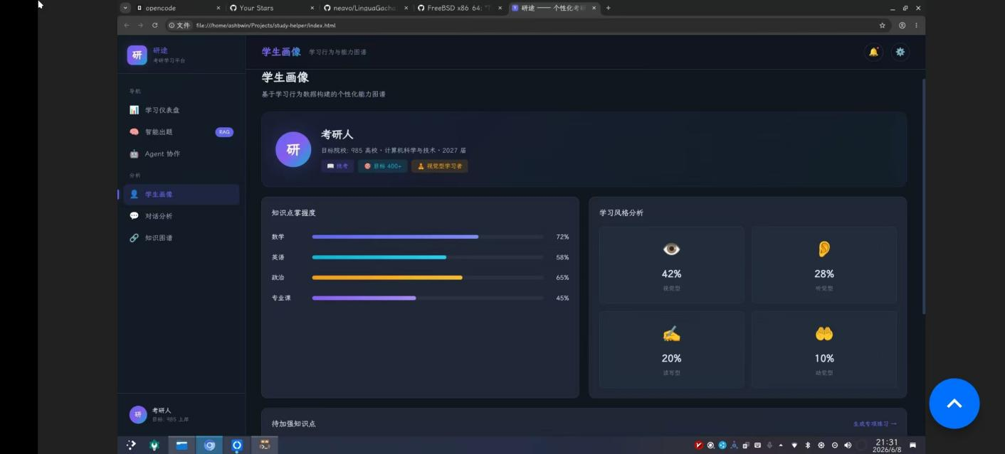
图2 学生画像（8维度雷达图）
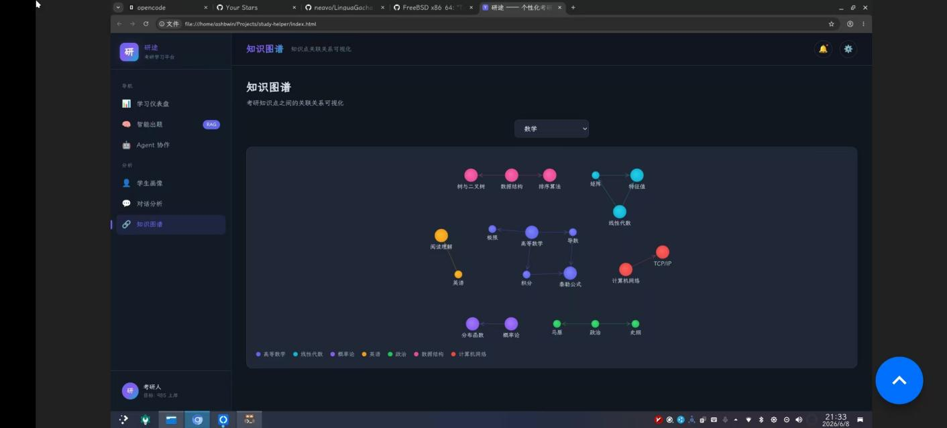
图3 知识图谱（613 节点可视化）

6.3 新增模块说明（2026-07-20）
以下模块为最近新增，代表系统持续迭代的最新成果：
Quality Gate（质量闸门） — py-server/agents/quality_gate.py
: 硬性阻断节点，位于 Evidence Check 和 PathPlanner 之间。执行一致性分数、冲突等级、知识接地、Critic 审阅、内容完整性等 7 项硬指标检查，不合格产品强制回退或拒绝。Fail-open 设计确保不阻塞流程。
Achievement System（成就系统） — 前后端完整实现
: 后端 py-server/api/achievement.py（10 项成就 API），前端 src/stores/achievementStore.ts（25 项成就，5 类别：里程碑/练习/知识/连续/收藏）、src/components/AchievementPanel.vue（分类筛选 + SVG 进度环）、src/views/AchievementView.vue（成就总览）。游戏化机制激励持续学习。
ForceGraph（力导向图） — src/components/ForceGraph.vue
: 基于 Canvas 2D 的自定义力导向图可视化组件。支持斥力/引力/阻尼/中心力物理模拟、拖拽交互、分组着色、缩放控制、有向边箭头渲染。用于知识图谱和 Agent 协作关系可视化。
PortalCards（门户卡片） — src/components/PortalCards.vue
: 核心功能入口卡片网格组件。4 列响应式布局，每张卡片含图标/标题/副标题/标签/入口按钮，hover 动效（抬升 + 边框发光 + 阴影），毛玻璃设计系统集成。
──────────────────────────────

七、开发环境搭建

7.1 环境要求
组件 | 版本要求
Python | ≥ 3.12
Node.js | ≥ 20.19 或 ≥ 22.12
Bun | 最新版（npm i -g bun）
Milvus | 2.3+（可选，不可用时自动回退）
PostgreSQL | 14+（可选，不可用时自动回退）
Redis | 7+（可选，不可用时自动回退）

7.2 前端
[bash]
bun install
bun dev # http://localhost:5173
bun run build # 生产构建

7.3 后端
[bash]
cd py-server
uv sync
python main.py # http://localhost:8002

7.4 配置
编辑 py-server/config.json 或设置环境变量：
[bash]
# 讯飞星火 X2（第一优先级，赛题合规要求）
export XF_APP_ID="..."
export XF_API_KEY="..."
export XF_API_PASSWORD="..."
# DeepSeek（降级通道）
export DEEPSEEK_API_KEY="sk-..."
# Qwen2.5（备用通道，可选）
export QWEN_API_KEY="sk-..."
开发期配置：Milvus/PG/Redis 默认 enabled=false，系统自动回退到 InMemoryVectorStore + SQLite 降级，核心功能不受影响。

7.5 生产部署
[bash]
docker compose up -d # 一键部署 Milvus + PostgreSQL + Redis
# 然后修改 config.json 中对应 enabled=true
──────────────────────────────

八、API 接口说明
系统共 35 个 API 路由模块，双挂载在 /api/v1 和 /api 下，包含 100+ 个端点，97.8% 认证覆盖率。

8.1 核心接口
接口 | 方法 | 功能
/api/chat/stream | POST | SSE 流式对话
/api/profile/build | POST | LLM 对话式画像构建
/api/quiz/submit | POST | 答题 + 画像动态更新
/api/agents/langgraph/stream | POST | LangGraph 10 节点 SSE 流式
/api/learning-path-with-resources | POST | 学习路径 + 资源推荐
/api/assessment | GET | 学习效果评估仪表盘
/api/knowledge/search | POST | 知识库检索
/api/knowledge/graph | GET | 613 节点知识图谱
/api/status | GET | 健康检查
/api/achievement/list | GET | 成就列表

8.2 引擎接口
接口 | 方法 | 功能
/api/engine/status | GET | 引擎模块状态
/api/engine/frugal-rag-full | POST | 完整 FrugalRAG 检索流程
/api/engine/gomarl-consensus | POST | GOMARL 多智能体共识
/api/engine/teaching-rules | GET | 408 教学规则统计
/api/engine/teaching-rules/validate | POST | 学习计划顺序验证
/api/engine/neural-mixer | POST | NeuralMixer 权重混合
/api/engine/conflict-check | POST | 证据冲突消解

8.3 讯飞能力接口
接口 | 方法 | 功能
/api/xfyun/status | GET | 讯飞能力状态
/api/xfyun/tts | POST | TTS 语音合成
/api/xfyun/tti | POST | TTI 图片生成
/api/xfyun/image-understand | POST | 图片理解
/api/xfyun/search | POST | 聚合搜索
/api/xfyun/ppt | POST | 智能 PPT 生成
/api/xfyun/video | POST | 数字人视频生成
/api/xfyun/text-correct | POST | 文本纠错
/api/xfyun/doc-proof | POST | 公文校对
/api/xfyun/text-moderation | POST | 文本合规
/api/xfyun/role-play | POST | 角色模拟
/api/xfyun/resume | POST | 智能简历

8.4 SSE 流式格式
data: {"type": "status", "field": "coordinating", "content": "Coordinator 正在解析请求..."}
data: {"type": "node_done", "field": "coordinator", "content": "请求解析完成"}
data: {"type": "content", "field": "teacher", "content": "讲解文档内容..."}
data: {"type": "content", "field": "quiz", "content": "题目内容..."}
data: [DONE]
──────────────────────────────

九、关键算法说明

9.1 FrugalRAG 检索增强管线
借鉴 FrugalRAG（ICLR 2026）的检索管线设计思想，构建完整检索增强管线（未实现 SFT 训练或 GRPO 强化学习）：
1. E5-base-v2 向量检索（cosine_threshold=0.65 过滤噪声）
2. BM25 关键词检索（补充精确匹配）
3. 加权融合排序（vectorweight=0.7 + bm25weight=0.3）
4. 个性化重排（画像 5 因子：薄弱+0.15 / 已掌握-0.10 / 考查权重+0.10×w / 难度匹配 / 高目标+0.02）
5. Cross-encoder 精排（BAAI/bge-reranker-base）
6. 课程回退机制（先搜课程专属集合，无结果回退全局 + subject 过滤）
7. 启发式停止决策（基于覆盖率的阈值停止：简单 0.6 / 中等 0.7 / 复杂 0.8，EWMA 自适应）

9.2 GOMARL 加权共识门
借鉴 GOMARL 的 GroupMixer 网络结构，构建 5 层质量保障流水线（未实现强化学习）：
1. LLM 质量评分：对每个 Agent 输出进行准确性/完整性/适配性三维评分（含规则降级）
2. 知识一致性校验：20 对预定义矛盾关键词检测 + E5 语义冲突检测 + 证据冲突消解
3. Neural GroupMixer：PyTorch 神经网络对多 Agent 输出做加权混合（MSE + 0.1 × sd_loss）
4. 教学规则引擎：610 行 408 知识点依赖图，校验 Agent 分配是否符合教学逻辑
5. EWMA 动态权重：基于历史表现的指数移动平均动态调整各 Agent 权重

9.3 408 教学业务规则引擎
engines/teaching_rules.py（610 行），覆盖 408 四科：
• 60+ 知识点，含前置依赖（无环 DAG）
• 跨科目依赖关系（如 CPU 寻址 → 内存管理 → 虚拟内存）
• 考查权重（基于 408 真题频率）
• 7 Agent 适配排名（按课程/难度/关键词匹配）
• 拓扑排序 + 前置缺失检测 + 画像建议

9.4 三通道 LLM 路由
优先级 | 通道 | 路由逻辑
1 | 讯飞星火 X2 | 第一优先级，赛题合规要求，支持流式
2 | DeepSeek | 降级通道，支持工具调用 + 流式
3 | Qwen2.5 | 最后回退，支持工具调用 + 流式

失败自动回退下一通道，所有 LLM 调用点全部接入。
──────────────────────────────

十、测试说明

10.1 测试概览
指标 | 数值
测试文件数 | 33
测试函数数 | 500+
覆盖模块 | 全链路（Agent/Engine/API/安全/导入/讯飞/Skills）
运行环境 | 无外部服务依赖（Mock LLM + InMemory 回退 + SQLite 临时文件）
运行时间 | ~30-40 秒

10.2 测试分层
层次 | 目标 | 工具 | 覆盖
单元测试 | Agent/Engine 模块级函数验证 | pytest | 引擎模块、质量闸门、思维导图逻辑、教学规则
集成测试 | API 端点契约 + LLM Mock | pytest + TestClient | 35 路由模块全覆盖
端到端验收 | P0 场景全流程验证 | pytest + TestClient | 模块导入、路由注册、知识图谱、LangGraph、FrugalRAG、GOMARL
安全审计 | 安全加固措施验证 | pytest | 硬编码密钥检测、沙箱拦截、认证覆盖、敏感词过滤
导入队列 | 单写者 + 并发写安全 | pytest | 导入队列单元/集成/E2E/并发写

10.3 运行测试
[bash]
cd py-server
pytest tests/ -v --tb=short

10.4 代码可运行性验证
[bash]
cd py-server
python -c "
import sys; sys.path.insert(0, '.')
from config import load_config
from agents.state import AgentState
from agents.graph import create_agent_graph
from engines.frugal_rag import FrugalRAG
from engines.gomarl import GOMARLConsensus
from db.milvus_client import vector_db
print('All modules imported successfully')
"
──────────────────────────────

附录 A：修订历史
版本 | 日期 | 变更说明
v1.0 | 2026-07-03 | 初版
v1.1 | 2026-07-03 | 新增 5 模块：教学规则引擎 + 学情感知 + KG 约束检索 + 个性化排序 + 引擎可视化
v2.0 | 2026-07-20 | 全面修订：新增需求分析章节、智能体设计方法论、开源声明前置、新模块覆盖（quality_gate/achievement/ForceGraph/PortalCards）、数据全量对齐代码实际值（10 节点 / 35 路由 / 500+ 测试 / 610 行规则 / 讯飞X2 第一优先级）

──────────────────────────────
本开发说明书由 MARS-408 团队编制，关键配置请由工程负责人复核。

━ 本文档由 MARS-408 参赛团队编写，配套中国软件杯 A3 赛题提交 ━

